24. september 2025

Spoločnosť Henkel Slovensko darovala 524 kusov nábytku a rastlín: pomoc pre rodiny, školy a seniorov

**Bratislava – Spoločnosť Henkel Slovensko sa pri sťahovaní do nového sídla rozhodla dať použitému, no stále kvalitnému nábytku nové využitie. Namiesto likvidácie darovala 524 kusov nábytku, rastlín a ďalšieho vybavenia rodinám v núdzi, školám, zariadeniam pre seniorov aj neziskovým organizáciám. Tento krok spojil environmentálnu zodpovednosť s konkrétnou pomocou ľuďom, ktorí ju najviac potrebujú. Darovanie sa uskutočnilo v spolupráci s Magistrátom hlavného mesta SR Bratislavy, mestskou časťou Ružinov i viacerými občianskymi združeniami a nadväzuje na princípy cirkulárnej ekonomiky.**

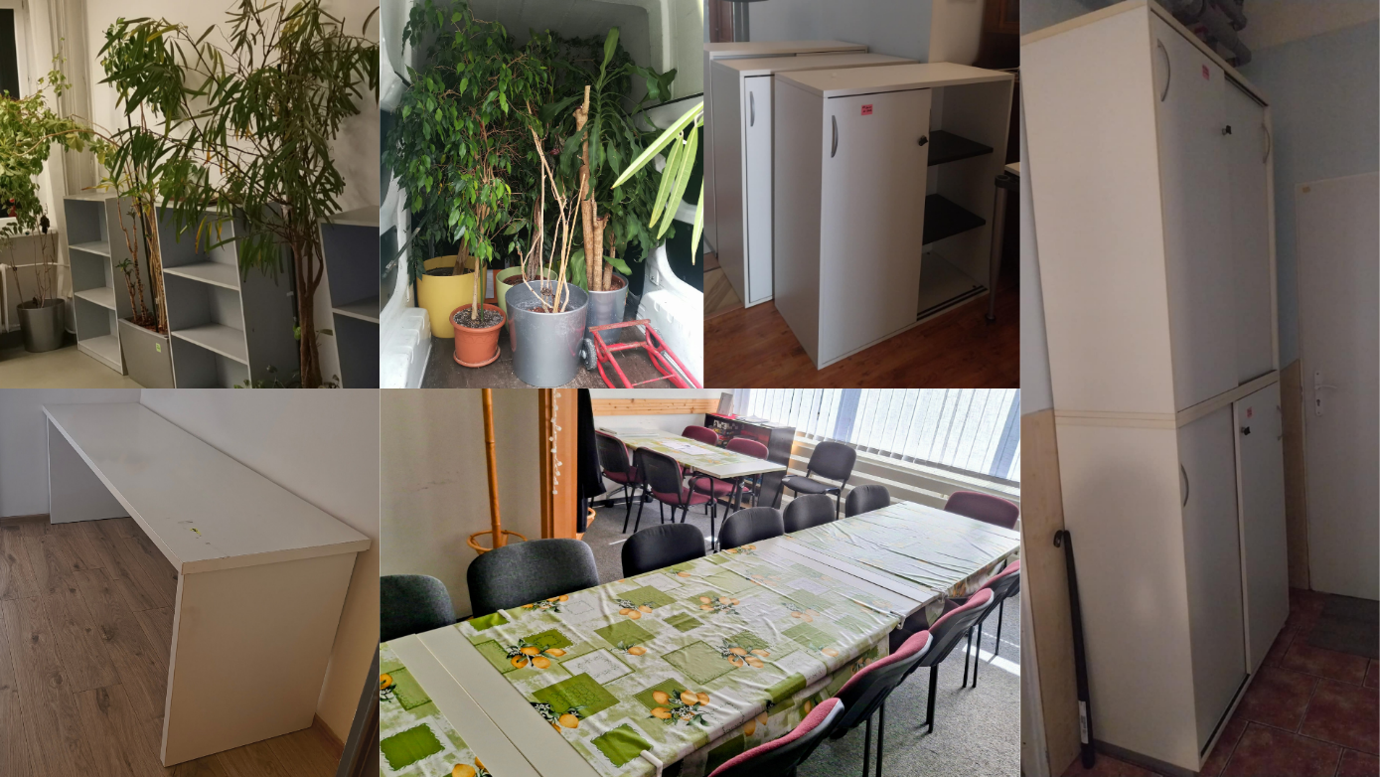

Nábytok a zeleň od Henkel Slovensko priniesli radosť rodinám v núdzi aj zariadeniam pre seniorov.

**Nové využitie pre nábytok aj rastliny**

Henkel Slovensko ukazuje, že aj veľké organizačné zmeny môžu byť príležitosťou podporiť udržateľnosť a sociálnu zodpovednosť. Pri sťahovaní do historicky prvého spoločného sídla sa firma rozhodla dať použitému nábytku a vybaveniu nový zmysel. Výsledkom bolo darovanie 524 kusov nábytku, rastlín a ďalšieho inventáru, ktoré našli uplatnenie v rodinách, školách, zariadeniach sociálnych služieb i v neziskových organizáciách. Takto sa podarilo predísť vzniku odpadu a zároveň zlepšiť životné podmienky stovkám ľudí.

**Pomoc rodinám v núdzi aj seniorom**

V rámci spolupráce so sociálnym projektom **Nábytková banka** a **Magistrátom hlavného mesta Bratislavy** darovala spoločnosť 90 kusov nábytku – od stoličiek cez skrine až po vitríny. Tento nábytok dnes pomáha rodinám v bytovej a finančnej núdzi pri zariaďovaní nájomných bytov.

*„Darovaným nábytkom od Henkel Slovensko sme už v auguste 2025 pomohli trom mnohopočetným rodinám v náročnej životnej situácii. V najbližšom období ho využijeme aj pre ďalších záujemcov o bývanie,“* uviedol Vladimír Benčič z Oddelenia dostupného bývania a pomoci ľuďom bez domova, Sekcia sociálnych vecí, Magistrát hlavného mesta SR Bratislavy.

Pomoc smerovala aj do **mestskej časti Ružinov** – do domovov seniorov, denných centier či jaslí. Spolu 47 kusov nábytku, 125 odpadkových košov a 11 flipchartov prispelo k skvalitneniu prostredia pre seniorov a deti. *„Sme radi, že aj vďaka tejto pomoci budú naše deti a seniori tráviť čas v krajšom prostredí. Kvety, stoly či dokonca stolný futbal, to všetko im spríjemní každodenný život v našich zariadeniach,“* dodala Alena Hrevušová z Odboru sociálnych vecí Mestskej časti Ružinov.

**Podpora škôl aj neziskových organizácií**

Časť nábytku a rastlín putovala prostredníctvom občianskych združení ďalej – vďaka **OZ Komunitný most** sa ďalší nábytok a rastliny dostali aj do Karloveského centra kultúry, sociálnej výdajne v Dúbravke či k rodinám v núdzi. Niektoré kusy budú použité na zariadenie troch kacelárií pre organizáciu **Future for Ukraine**. Cirkevná základná škola **Narnia** získala 31 stolov a skriniek, umelecká škola využila obrazy ako plátna pre študentov a vďaka **OZ Brána do života** sa podarilo podporiť Krízové stredisko pre mladých dospelých DOM. Podporu získala aj nezisková organizácia **Liberi semper**, ktorá minulý rok získala ocenenie Srdce na dlani. *„Sme radi, že všetky tieto veci našli svojich nových majiteľov, kde budú ďalej slúžiť a prinášať radosť,“* doplnila Jana Žilecká, Laureát ocenenia Srdce na dlani.

**Zmysluplné rozhodnutia s dosahom na komunitu**

Darovanie si vyžadovalo detailné plánovanie a koordináciu. *„Najväčšou výzvou bolo zosúladiť logistiku a harmonogram sťahovania s potrebami prijímateľov tak, aby sa nábytok dostal čo najrýchlejšie tam, kde bol potrebný,“* uviedla Monika Jursová, Facility Coordinator Henkel Slovensko.

Podľa Ivany Glassovej, senior projektovej manažérky a CSR koordinátorky Henkel Slovensko, bolo rozhodnutie prirodzenou súčasťou firemnej filozofie: *„Je pre nás dôležité, aby naše rozhodnutia mali aj spoločenský dopad. Som rada, že sme dokázali nájsť zmysluplné využitie vecí, ktoré by inak zostali nevyužité, a podporiť široké spektrum ľudí – od rodín v núdzi, cez seniorov až po mladých dospelých v krízovej situácii.“*

**Udržateľnosť v praxi**

Príklad Henkel Slovensko ukazuje, že zodpovedný prístup k majetku a jeho recyklácia v rámci komunity môže priniesť dvojnásobný efekt – zníženie environmentálnej záťaže a konkrétnu pomoc ľuďom, ktorí ju potrebujú. Darovanie nábytku je tak ukážkou, ako možno prepájať udržateľnosť so spoločenskou zodpovednosťou v praxi.

O spoločnosti Henkel

Vďaka svojim značkám, inováciám a technológiám je spoločnosť Henkel svetovým lídrom na trhoch s priemyselným a spotrebným tovarom. Obchodná divízia Adhesive Technologies je globálnym lídrom na trhu so spojovacími a lepiacimi materiálmi, tmelmi a funkčnými nátermi. Obchodná divízia Consumer Brands sa drží na popredných miestach na mnohých svetových trhoch predovšetkým v segmentoch vlasovej kozmetiky a pracích a čistiacich prostriedkov pre domácnosť. Medzi tri najsilnejšie značky spoločnosti patria Loctite, Persil a Schwarzkopf. Vo finančnom roku 2024 vykázala spoločnosť Henkel obrat vo výške viac než 21,6 mld. eur a upravený prevádzkový zisk približne vo výške 3,1 mld. eur. Prioritné akcie spoločnosti Henkel sú kótované na nemeckom akciovom indexe DAX. Udržateľnosť už dlhodobo patrí medzi tradičné priority spoločnosti Henkel, pričom na plnenie konkrétnych cieľov má spoločnosť vypracovanú jasnú stratégiu dlhodobej udržateľnosti. Spoločnosť Henkel bola založená v roku 1876 a dnes celosvetovo zamestnáva približne 47 000 zamestnancov, ktorých spája silná firemná kultúra, spoločné hodnoty a spoločné poslanie: „Pioneers at heart for the good of generations“. Viac informácií nájdete na stránkach [www.henkel.com](http://www.henkel.com).

O spoločnosti Henkel Slovensko

HENKEL SLOVENSKO spol. s r. o.pôsobí na slovenskom trhu od roku 1991 a zastrešuje obe obchodné divízie spoločnosti – Henkel Consumer Brands a Henkel Adhesive Technologies. Významnou súčasťou je aj GBS+ Bratislava – najväčšia expertná pobočka skupiny Henkel na svete. Od svojho založenia v roku 2006 poskytuje služby naprieč Európou a ďalšími regiónmi vo viac ako 30 jazykoch a zamestnáva vyše 1 600 odborníkov. Spolu s lokálnym obchodným zastúpením, ktoré ponúka viac než 50 značiek, má Henkel na Slovensku viac ako 1 900 zamestnancov. Spoločnosť je osem rokov po sebe ocenená titulom Najzamestnávateľ v kategórii Centrá zdieľaných služieb. Taktiež získala množstvo uznaní za svoj prístup k diverzite, rovnosti a inklúzii, udržateľnosti, starostlivosti o zdravie zamestnancov a inovatívnej komunikácii. Viac informácií nájdete na stránke [www.henkel.sk](http://www.henkel.sk).

Kontakt

Zuzana Kaňuchová

Riaditeľka korporátnej komunikácie CEE

Telefón: +421 917 160 597

E-mail: [zuzana.kanuchova@henkel.com](mailto:zuzana.kanuchova@henkel.com)